По вопросу:
Как заполнить отчет по форме 6-НДФЛ, если начисление по заработной плате есть, а перечисления ни по расчетному счету, ни по кассе за квартал нет?
Сообщаем:
Поскольку в рассматриваемой ситуации удержание суммы налога с дохода в виде заработной платы, начисленной за первые три месяца 2016 года, но выплаченной в апреле, налоговым агентом должно производиться в апреле непосредственно при выплате заработной платы, в строках 070 и 080 раздела 1 расчета 6-НДФЛ за первый квартал 2016 года проставляется "0". При заполнении расчета 6-НДФЛ за полугодие 2016 года сумма налога, удержанного с выплаченной в апреле заработной платы, отражается в строке 070 раздела 1.
Общая сумма начисленной за первые три месяца года заработной платы, а также исчисленная с такого дохода сумма налога отражаются соответственно в строках 020 и 040 раздела 1 расчета 6-НДФЛ как за первый квартал, так и за полугодие 2016 года.
В разделе 2 расчета по форме 6-НДФЛ за соответствующий отчетный период отражаются те операции, которые произведены за последние три месяца этого отчетного периода.
Поскольку в рассматриваемой ситуации заработная плата до апреля не выплачивалась, в отношении данного дохода раздел 2 расчета 6-НДФЛ заполняется начиная с расчета 6-НДФЛ за полугодие 2016 года.
При этом строка 100 раздела 2 "Дата фактического получения дохода" заполняется с учетом положений статьи 223 Кодекса, строка 110 раздела 2 "Дата удержания налога" заполняется с учетом положений пункта 4 статьи 226 и пункта 7 статьи 226.1 Кодекса, строка 120 раздела 2 "Срок перечисления налога" заполняется с учетом положений пункта 6 статьи 226 и пункта 9 статьи 226.1 Кодекса.
Источник:
{Вопрос: О заполнении расчета по форме 6-НДФЛ за I квартал и полугодие 2016 г., если зарплата начислена в I квартале, но выплачена в апреле 2016 г. (Письмо ФНС России от 24.05.2016 N БС-4-11/9194) {КонсультантПлюс}}
По данному вопросу также предлагаем Вам, ознакомится с информацией приведенной ниже.
Для поиска информации по вопросу использовались ключевые слова в строке «быстрый поиск»:
«6-НДФЛ при задержке заработной платы»
В будущем для просмотра дополнительной информации связанной с просматриваемым документом, предлагаем использовать кнопку i
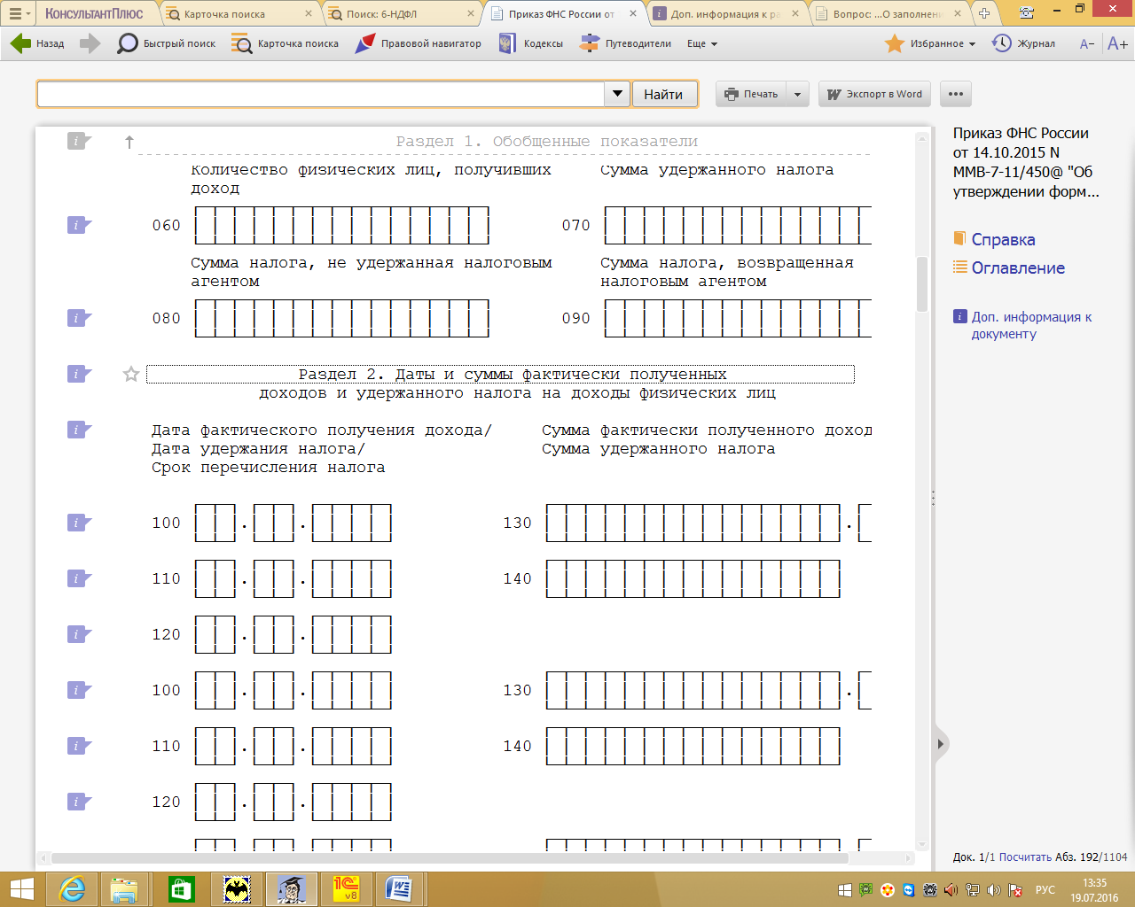
Важные моменты выделены цветом. Ответ подготовлен 19.07.2016 года.
Услуга оказывается в соответствии с регламентом Линии консультаций: http://consultantugra.ru/klientam/goryachaya-liniya/reglament-linii-konsultacij/

{Вопрос: О заполнении расчета по форме 6-НДФЛ за I квартал и полугодие 2016 г., если зарплата начислена в I квартале, но выплачена в апреле 2016 г. (Письмо ФНС России от 24.05.2016 N БС-4-11/9194) {КонсультантПлюс}}
Вопрос: О заполнении расчета по форме 6-НДФЛ за I квартал и полугодие 2016 г., если зарплата начислена в I квартале, но выплачена в апреле 2016 г.
Ответ:
МИНИСТЕРСТВО ФИНАНСОВ РОССИЙСКОЙ ФЕДЕРАЦИИ
ФЕДЕРАЛЬНАЯ НАЛОГОВАЯ СЛУЖБА
ПИСЬМО
от 24 мая 2016 г. N БС-4-11/9194
Федеральная налоговая служба рассмотрела запрос о порядке заполнения расчета сумм налога на доходы физических лиц, исчисленных и удержанных налоговым агентом (форма 6-НДФЛ), и сообщает следующее.
В соответствии с абзацем 3 пункта 2 статьи 230 Налогового кодекса Российской Федерации (далее - Кодекс) налоговые агенты представляют в налоговый орган по месту своего учета расчет сумм налога на доходы физических лиц, исчисленных и удержанных налоговым агентом (далее - расчет по форме 6-НДФЛ), за первый квартал, полугодие, девять месяцев - не позднее последнего дня месяца, следующего за соответствующим периодом, за год - не позднее 1 апреля года, следующего за истекшим налоговым периодом, по форме, форматам и в порядке, утвержденным приказом ФНС России от 14.10.2015 N ММВ-7-11/450@ "Об утверждении формы расчета сумм налога на доходы физических лиц, исчисленных и удержанных налоговым агентом (форма 6-НДФЛ), порядка ее заполнения и представления, а также формата представления расчета сумм налога на доходы физических лиц, исчисленных и удержанных налоговым агентом, в электронной форме".
Расчет по форме 6-НДФЛ заполняется на отчетную дату, соответственно на 31 марта, 30 июня, 30 сентября, 31 декабря соответствующего налогового периода.
Раздел 1 расчета по форме 6-НДФЛ заполняется нарастающим итогом за первый квартал, полугодие, девять месяцев и год.
По строке 070 "Сумма удержанного налога" раздела 1 указывается общая сумма налога, удержанная на отчетную дату налоговым агентом, нарастающим итогом с начала налогового периода. По строке 080 "Сумма налога, не удержанная налоговым агентом" раздела 1 указывается общая сумма налога, не удержанная на отчетную дату налоговым агентом, нарастающим итогом с начала налогового периода, с учетом положений пункта 5 статьи 226 Кодекса и пункта 14 статьи 226.1 Кодекса.
Поскольку в рассматриваемой ситуации удержание суммы налога с дохода в виде заработной платы, начисленной за первые три месяца 2016 года, но выплаченной в апреле, налоговым агентом должно производиться в апреле непосредственно при выплате заработной платы, в строках 070 и 080 раздела 1 расчета 6-НДФЛ за первый квартал 2016 года проставляется "0". При заполнении расчета 6-НДФЛ за полугодие 2016 года сумма налога, удержанного с выплаченной в апреле заработной платы, отражается в строке 070 раздела 1.
Общая сумма начисленной за первые три месяца года заработной платы, а также исчисленная с такого дохода сумма налога отражаются соответственно в строках 020 и 040 раздела 1 расчета 6-НДФЛ как за первый квартал, так и за полугодие 2016 года.
В разделе 2 расчета по форме 6-НДФЛ за соответствующий отчетный период отражаются те операции, которые произведены за последние три месяца этого отчетного периода.
Поскольку в рассматриваемой ситуации заработная плата до апреля не выплачивалась, в отношении данного дохода раздел 2 расчета 6-НДФЛ заполняется начиная с расчета 6-НДФЛ за полугодие 2016 года.
При этом строка 100 раздела 2 "Дата фактического получения дохода" заполняется с учетом положений статьи 223 Кодекса, строка 110 раздела 2 "Дата удержания налога" заполняется с учетом положений пункта 4 статьи 226 и пункта 7 статьи 226.1 Кодекса, строка 120 раздела 2 "Срок перечисления налога" заполняется с учетом положений пункта 6 статьи 226 и пункта 9 статьи 226.1 Кодекса.
Действительный
государственный советник
Российской Федерации 2 класса
С.Л.БОНДАРЧУК
24.05.2016

Статья: Форма 6-НДФЛ за полугодие 2016 года (Соколова О.) ("Информационный бюллетень "Экспресс-бухгалтерия", 2016, N 23) {КонсультантПлюс}
"Информационный бюллетень "Экспресс-бухгалтерия", 2016, N 23

ФОРМА 6-НДФЛ ЗА ПОЛУГОДИЕ 2016 ГОДА
Расчет сумм НДФЛ, исчисленных и удержанных налоговым агентом за первый квартал, полугодие, девять месяцев, по общему правилу сдается не позднее последнего дня месяца, следующего за соответствующим периодом (п. 2 ст. 230 НК). Поскольку 31 июля в 2016 г. выпадает на выходной день, то в силу п. 7 ст. 6.1 Налогового кодекса (далее - Кодекс) крайний срок сдачи расчета по форме 6-НДФЛ за полугодие 2016 г. переносится на 1 августа 2016 г.
Форма 6-НДФЛ, ее электронный Формат и Порядок заполнения утверждены Приказом ФНС от 14 октября 2015 г. N ММВ-7-11/450@. Отчитываемся по данной форме мы уже второй раз. Правда, как показала практика, отчетная кампания за первый квартал 2016 г. прошла для налоговых агентов довольно тяжело. Наша задача - не допустить повторения ошибок. А в этом нам помогут многочисленные разъяснения контролирующих органов и, естественно, положения Налогового кодекса.
…...

"Переходящая" зарплата

Пожалуй, самая большая проблема связана с отражением в расчете 6-НДФЛ зарплаты, которая "переходит" из одного отчетного периода в другой. То есть, к примеру, доход в виде оплаты труда признается на последнее число июня 2016 г., а фактически она выплачивается 5 июля 2016 г. (дата условна, устанавливается работодателем самостоятельно).
Надо сказать, что таким "переходящим" проблемам контролирующие органы в последнее время уделяют повышенное внимание (см. Письма ФНС от 12 февраля 2016 г. N БС-3-11/553@, от 18 февраля 2016 г. N БС-3-11/650@, от 25 февраля 2016 г. N БС-4-11/3058@ и т.д.). Смысл разъяснений в том, что в случае, если налоговый агент производит операцию в одном отчетном периоде, а завершает ее в другом отчетном периоде, данная операция отражается в том отчетном периоде, в котором завершена. А в Письме ФНС от 16 мая 2016 г. N БС-4-11/8609 разъяснено, что в таких ситуациях в расчете за период, в котором зарплата начислена, но еще не выплачена, соответствующие суммы не удержанного с этой зарплаты НДФЛ по строке 080 разд. 1 расчета за этот период показывать не надо. В этой строке ставим "0". Сумма же исчисленного налога показывается только по строке 040 (см. таблицу "Образец заполнения раздела 1 расчета 6-НДФЛ за полугодие").

Образец заполнения раздела 1
расчета 6-НДФЛ за полугодие (фрагмент)

Раздел 1. Обобщенные показатели

Ставка налога, %
┌─┬─┐
010 │1│3│
└─┴─┘
Сумма начисленного дохода В том числе сумма начисленного
дохода в виде дивидендов
┌─┬─┬─┬─┬─┬─┬─┬─┬─┬─┬─┬─┬─┬─┬─┐ ┌─┬─┐ ┌─┬─┬─┬─┬─┬─┬─┬─┬─┬─┬─┬─┬─┬─┬─┐ ┌─┬─┐
020 │2│4│0│0│0│0│-│-│-│-│-│-│-│-│-│.│0│0│ 025 │0│ │ │ │ │ │ │ │ │ │ │ │ │ │ │.│0│0│
└─┴─┴─┴─┴─┴─┴─┴─┴─┴─┴─┴─┴─┴─┴─┘ └─┴─┘ └─┴─┴─┴─┴─┴─┴─┴─┴─┴─┴─┴─┴─┴─┴─┘ └─┴─┘
Сумма налоговых вычетов Сумма исчисленного налога
┌─┬─┬─┬─┬─┬─┬─┬─┬─┬─┬─┬─┬─┬─┬─┐ ┌─┬─┐ ┌─┬─┬─┬─┬─┬─┬─┬─┬─┬─┬─┬─┬─┬─┬─┐
030 │0│ │ │ │ │ │ │ │ │ │ │ │ │ │ │.│0│0│ 040 │3│1│2│0│0│-│-│-│-│-│-│-│-│-│-│
└─┴─┴─┴─┴─┴─┴─┴─┴─┴─┴─┴─┴─┴─┴─┘ └─┴─┘ └─┴─┴─┴─┴─┴─┴─┴─┴─┴─┴─┴─┴─┴─┴─┘
В том числе сумма исчисленного налога Сумма фиксированного авансового
на доходы в виде дивидендов платежа
┌─┬─┬─┬─┬─┬─┬─┬─┬─┬─┬─┬─┬─┬─┬─┐ ┌─┬─┬─┬─┬─┬─┬─┬─┬─┬─┬─┬─┬─┬─┬─┐
045 │-│-│-│-│-│-│-│-│-│-│-│-│-│-│-│ 050 │0│ │ │ │ │ │ │ │ │ │ │ │ │ │ │
└─┴─┴─┴─┴─┴─┴─┴─┴─┴─┴─┴─┴─┴─┴─┘ └─┴─┴─┴─┴─┴─┴─┴─┴─┴─┴─┴─┴─┴─┴─┘

Итого по всем ставкам

Количество физических лиц, получивших Сумма удержанного налога
доход
┌─┬─┬─┬─┬─┬─┬─┬─┬─┬─┬─┬─┬─┬─┬─┐ ┌─┬─┬─┬─┬─┬─┬─┬─┬─┬─┬─┬─┬─┬─┬─┐
060 │1│-│-│-│-│-│-│-│-│-│-│-│-│-│-│ 070 │2│6│0│0│0│-│-│-│-│-│-│-│-│-│-│
└─┴─┴─┴─┴─┴─┴─┴─┴─┴─┴─┴─┴─┴─┴─┘ └─┴─┴─┴─┴─┴─┴─┴─┴─┴─┴─┴─┴─┴─┴─┘
Сумма налога, не удержанная налоговым Сумма налога, возвращенная
агентом налоговым агентом
┌─┬─┬─┬─┬─┬─┬─┬─┬─┬─┬─┬─┬─┬─┬─┐ ┌─┬─┬─┬─┬─┬─┬─┬─┬─┬─┬─┬─┬─┬─┬─┐
080 │0│ │ │ │ │ │ │ │ │ │ │ │ │ │ │ 090 │0│ │ │ │ │ │ │ │ │ │ │ │ │ │ │
└─┴─┴─┴─┴─┴─┴─┴─┴─┴─┴─┴─┴─┴─┴─┘ └─┴─┴─┴─┴─┴─┴─┴─┴─┴─┴─┴─┴─┴─┴─┘

При заполнении разд. 2 расчета 6-НДФЛ за полугодие зарплату за июнь, поскольку она будет выплачена в июле, мы не показываем - она будет отражена в расчете 6-НДФЛ за 9 месяцев (см. таблицу "Образец заполнения раздела 2 расчета 6-НДФЛ за полугодие"). Зато в разд. 2 расчета за полугодие нужно отразить мартовскую зарплату, которая была выплачена в апреле.

Образец заполнения раздела 2
расчета 6-НДФЛ за полугодие (фрагмент)

Дата фактического получения дохода/ Сумма фактически полученного дохода/
Дата удержания налога/ Сумма удержанного налога
Срок перечисления налога
┌─┬─┐ ┌─┬─┐ ┌─┬─┬─┬─┐ ┌─┬─┬─┬─┬─┬─┬─┬─┬─┬─┬─┬─┬─┬─┬─┐ ┌─┬─┐
100 │3│1│.│0│3│.│2│0│1│6│ 130 │4│0│0│0│0│-│-│-│-│-│-│-│-│-│-│.│0│0│
└─┴─┘ └─┴─┘ └─┴─┴─┴─┘ └─┴─┴─┴─┴─┴─┴─┴─┴─┴─┴─┴─┴─┴─┴─┘ └─┴─┘
┌─┬─┐ ┌─┬─┐ ┌─┬─┬─┬─┐ ┌─┬─┬─┬─┬─┬─┬─┬─┬─┬─┬─┬─┬─┬─┬─┐
110 │0│6│.│0│4│.│2│0│1│6│ 140 │5│2│0│0│-│-│-│-│-│-│-│-│-│-│-│
└─┴─┘ └─┴─┘ └─┴─┴─┴─┘ └─┴─┴─┴─┴─┴─┴─┴─┴─┴─┴─┴─┴─┴─┴─┘
┌─┬─┐ ┌─┬─┐ ┌─┬─┬─┬─┐
120 │0│7│.│0│4│.│2│0│1│6│
└─┴─┘ └─┴─┘ └─┴─┴─┴─┘
<...>
┌─┬─┐ ┌─┬─┐ ┌─┬─┬─┬─┐ ┌─┬─┬─┬─┬─┬─┬─┬─┬─┬─┬─┬─┬─┬─┬─┐ ┌─┬─┐
100 │3│1│.│0│5│.│2│0│1│6│ 130 │4│0│0│0│0│-│-│-│-│-│-│-│-│-│-│.│0│0│
└─┴─┘ └─┴─┘ └─┴─┴─┴─┘ └─┴─┴─┴─┴─┴─┴─┴─┴─┴─┴─┴─┴─┴─┴─┘ └─┴─┘
┌─┬─┐ ┌─┬─┐ ┌─┬─┬─┬─┐ ┌─┬─┬─┬─┬─┬─┬─┬─┬─┬─┬─┬─┬─┬─┬─┐
110 │0│6│.│0│6│.│2│0│1│6│ 140 │5│2│0│0│-│-│-│-│-│-│-│-│-│-│-│
└─┴─┘ └─┴─┘ └─┴─┴─┴─┘ └─┴─┴─┴─┴─┴─┴─┴─┴─┴─┴─┴─┴─┴─┴─┘
┌─┬─┐ ┌─┬─┐ ┌─┬─┬─┬─┐
120 │0│7│.│0│6│.│2│0│1│6│
└─┴─┘ └─┴─┘ └─┴─┴─┴─┘
Обратите внимание! В аналогичном порядке следует заполнять расчет 6-НДФЛ и в случае, если в течение всего квартала зарплата по тем или иным причинам фактически не выплачивалась - такая зарплата попадает в разд. 2 расчета, но только в периоде, когда она была фактически выплачена (см. Письмо ФНС от 24 мая 2016 г. N БС-4-11/9194).
Также следует иметь в виду, что в случае если в отношении различных видов доходов, имеющих одну дату их фактического получения, имеются различные сроки перечисления НДФЛ, строки 100 - 140 разд. 2 расчета по форме 6-НДФЛ заполняются по каждому сроку перечисления налога отдельно (см. Письмо ФНС от 18 марта 2016 г. N БС-4-11/4538@).
…..
Подписано в печать
20.06.2016

